
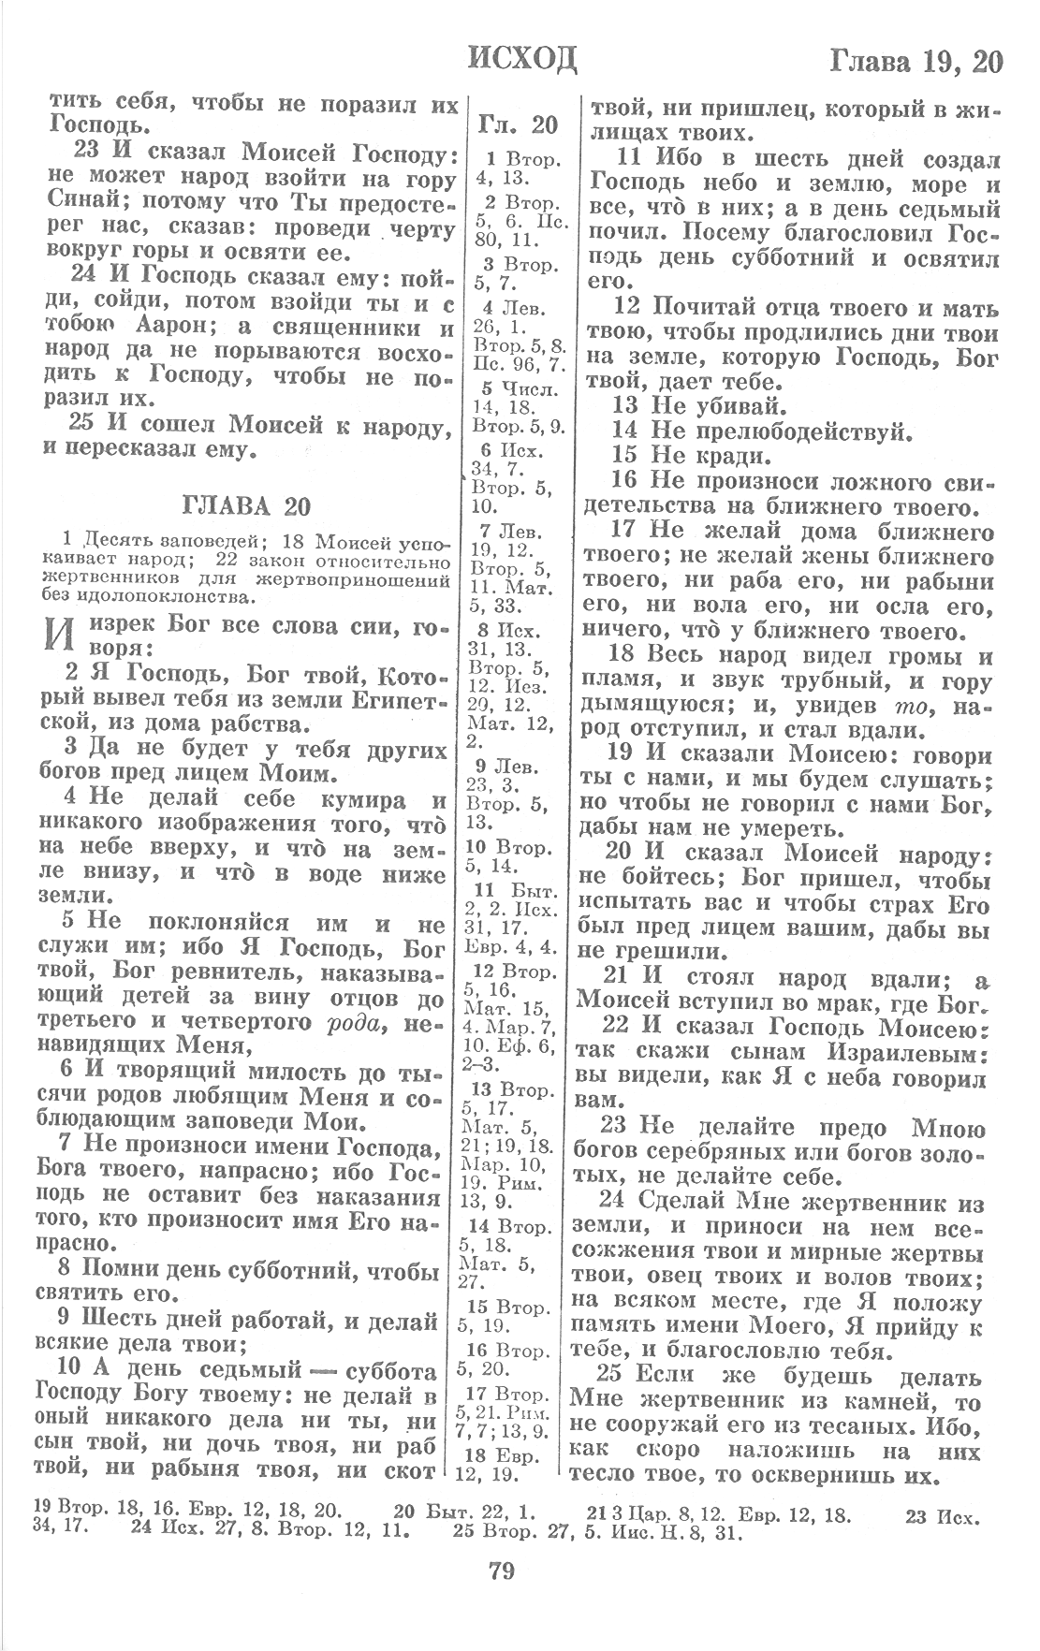
В 30 К
90
В30К
Рассказ
Украденная Книга
Украденная Книга
Она борется
Фонотека «Наследие»
ОНА БОРЕТСЯ
Рассказ
В 30 К

